Муниципальное общеобразовательное учреждение
Раменская средняя общеобразовательная школа №1
с углубленным изучением отдельных предметов

Занятие спецкурса «Решение нестандартных задач»
по теме «Степень с натуральным показателем»
«Показательное сражение»
в 7 классе
(с использованием интерактивной доски)

Автор работы: Шумова Светлана Александровна
Должность: учитель математики и информатики

Занятие спецкурса «Решение нестандартных задач»
по теме «Степень с натуральным показателем»

«Показательное сражение»
Цели:
- повторение, закрепление и расширение знаний учащихся о понятии степени и ее свойствах;
- развитие математического мышления и логической речи учащихся;
- формирование интереса к математике посредством игр;
- развитие желания и умения работать в группе.

Оборудование: интерактивная доска, карточки с заданиями, классная доска, мел.
Ход мероприятия
- Вступление
На интерактивную доску выводится слайд №1
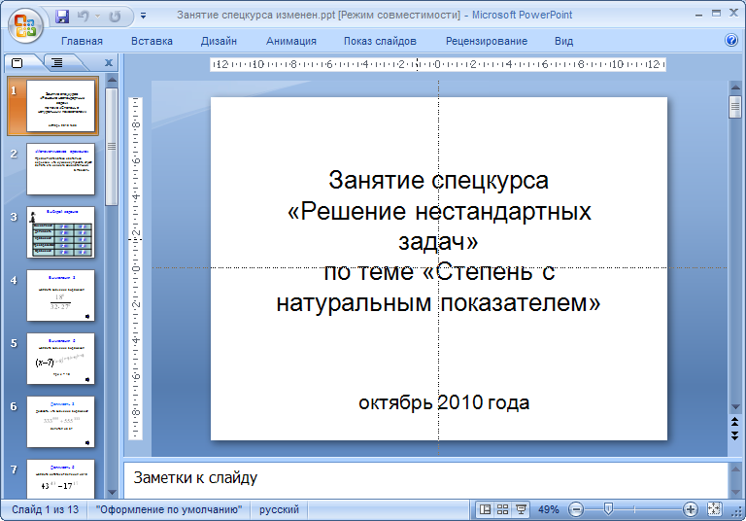
– Добрый день, ребята! Сегодняшнее занятие я хочу начать словами выдающегося ученого Блеза Паскаля: «Предмет математики настолько серьезен, что нужно не упускать случая делать его немного занимательным»
Слайд №2
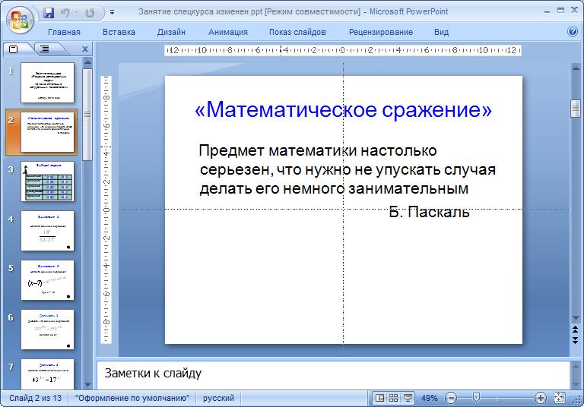

- Я желаю каждой команде успеха, пожелайте успеха друг другу, и начнём наше «сражение»!
Далее необходимо сообщить учащимся правила игры.
Игра создана по мотивам телеигры «Своя игра». Она состоит из 10 задач, которые объединены в 5 категорий. Задачи имеют цену 3 или 5 баллов.
На интерактивную доску выводится игровое поле, на котором представлены категории и очки. Команда выбирает задачу по категории и по цене. Отвечает та команда, которая первая правильно решит задачу и капитан которой первым поднимет руку, сообщая об этом. Участник отвечающей команды выходит к доске и объясняет решение задачи. При правильном решении команда зарабатывает указанные очки. В случае, если команда дает неправильный ответ, то очки у нее вычитаются.
Если в течении 5 минут ни одна команда не сможет правильно решить задачу, то на интерактивную доску выводится решение, и команда , выбравшая данную задачу, получает право выбрать следующую.
- Представление команд
Каждая команда сообщает свое название и девиз, а затем капитан представляет по имени участников своей команды.
- Конкурс капитанов
Капитану каждой команды дается ребус, который ему необходимо решить. В это время остальные участники команд тоже решают ребус. Побеждает та команда, капитан которой правильно и быстрее остальных решит ребус. Если через 5 минут ни один из капитанов не справится с заданием, то право ответить передается команде, которая решила его первой. Победившей команде начисляется 3 балла, и она получает право выбора первого задания в игре.
Слайд №3
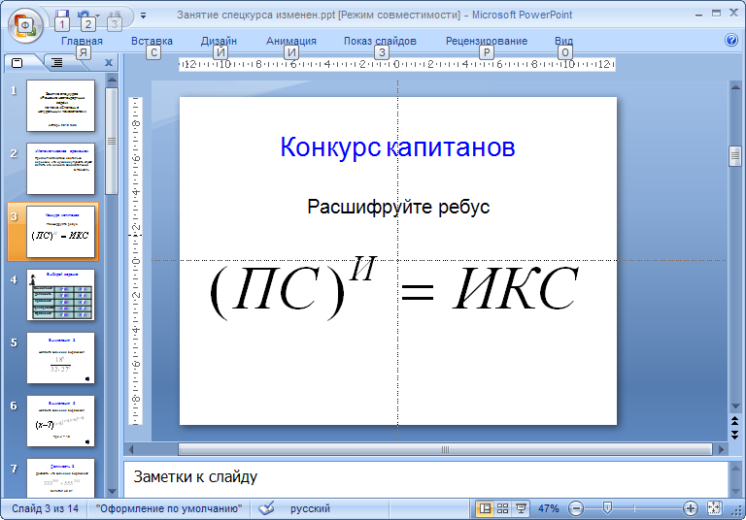
Решение ребуса: 16²= 256
- Основная часть игры
На интерактивной доске представлено игровое поле:
Слайд №4
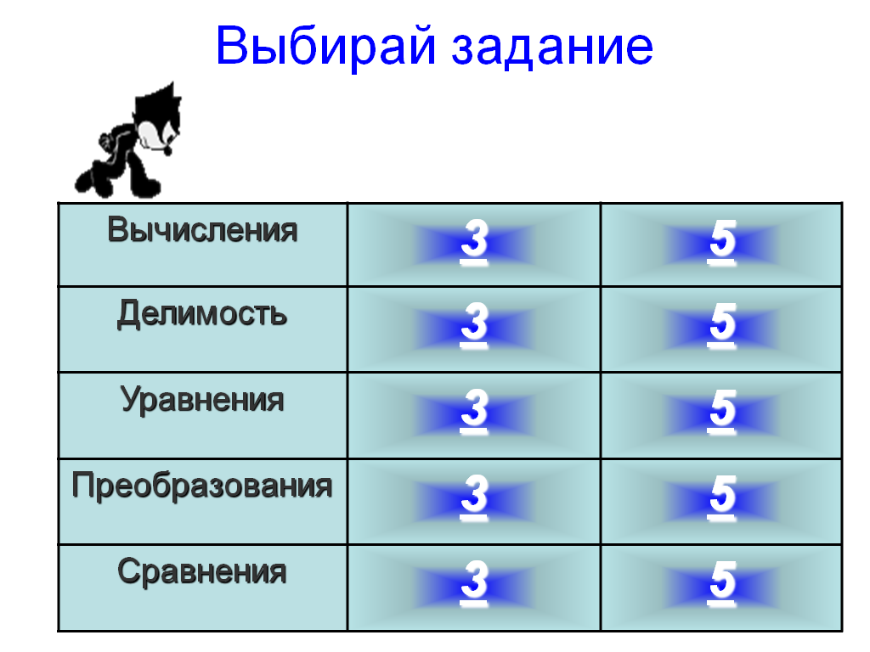

Задачи

Вычисления 3
Найдите значение выражения $\frac{{\text{18}}^{6}}{\text{32}⋅{\text{27}}^{4}}$.

Решение:
$\frac{{\text{18}}^{6}}{\text{32}⋅{\text{27}}^{4}}=\frac{2^{6}⋅9^{6}}{2^{5}⋅(3^{3})^{4}}=\frac{2^{6}⋅(3^{2})^{6}}{2^{5}⋅3^{\text{12}}}=\frac{2^{6}⋅3^{\text{12}}}{2^{5}⋅3^{\text{12}}}=\frac{2^{6}}{2^{5}}=2$.

Ответ: 2

Вычисления 5
Найдите значение выражения $(х−7)^{(х−8)^{(х−9)^{(х+9)^{(х+8)}}}}$ при х = 10.
Решение:
Если х = 10, то$(\text{10}−7)^{(\text{10}−8)^{(\text{10}−9)^{(\text{10}+9)^{(\text{10}+8)}}}}=3^{2^{1^{{\text{19}}^{\text{18}}}}}=3^{2^{1}}=3^{2}=9\text{.}$

Ответ: 9

Делимость 3
Доказать, что значение выражения ${\text{333}}^{\text{555}}+{\text{555}}^{\text{333}}$ делится на 37.

Решение:
$$\begin{aligned}{\text{333}}^{\text{555}}=3^{\text{555}}⋅{\text{111}}^{\text{555}} \\ {\text{555}}^{\text{333}}=5^{\text{333}}⋅{\text{111}}^{\text{333}}\end{aligned}$$
Так как 111 = 37 · 3, то ${\text{111}}^{\text{555}}⋮\text{37}$ и ${\text{111}}^{\text{333}}⋮\text{37}$.
А так как каждое слагаемое в сумме делится на 37, то и вся сумма делится на 37.

Делимость 5
Найдите остаток от деления на 10 ${\text{43}}^{\text{43}}−{\text{17}}^{\text{17}}\text{.}$

Решение:
Рассмотрим, какой может быть цифра в разряде единиц при возведении числа 43 в степень:
43¹ оканчивается на 3
43² оканчивается на 9
43³ оканчивается на 7
43⁴ оканчивается на 1
43⁵ оканчивается на 3 и т.д.
Можно заметить закономерность.
Значит, 43⁴³ = 43^{4·10+3} оканчивается на 7.
Аналогично размышляя, можно прийти к выводу, что 17¹⁷ оканчивается на 7.
Значит, число единиц в разности ${\text{43}}^{\text{43}}−{\text{17}}^{\text{17}}$ будет равно (7 – 7 = 0).
А это значит, что остаток от деления на 10 будет равен 0.

Ответ: 0

Уравнения 3
При каких значениях х верно равенство $2^{2х+3}=4⋅8^{х}?$

Решение:
Преобразуем правую часть уравнения:
$$2^{2х+3}=2^{2}⋅(2^{3})^{х}$$
$$2^{2х+3}=2^{2}⋅2^{3х}$$
$$2^{2х+3}=2^{2+3х}$$
Так как основания степеней равны 2, то чтобы выполнялось равенство, показатели тоже должны быть равны:
2х + 3 = 2 + 3х
2х – 3х = 2 – 3
-х = -1
х = 1

Ответ: 1

Уравнения 5
При каких х верно равенство $(х−4)^{х+3}=(х−4)^{х+5}?$

Решение:
В этом уравнении показатели не могут быть равными, поэтому рассмотрим основания, при которых может выполняться равенство, учитывая, что показатели – числа одинаковой четности:
х – 4 = 0 х – 4 = 1 х – 4 = -1
х = 4 х = 5 х = 3
Проверка: Проверка: Проверка:
$(4−4)^{4+3}=(4−4)^{4+5}$ $(5−4)^{5+3}=(5−4)^{5+5}$ $(3−4)^{3+3}=(3−4)^{3+5}$
$0^{7}=0^{9}$ $1^{8}=1^{\text{10}}$ $(−1)^{6}=(−1)^{8}$
0 = 0 – верно 1= 1 – верно 1 = 1 – верно

Ответ: 4; 5; 3

Преобразования 3
Представьте в виде степени с основанием $у^{2}$ : $(y^{n+5})^{2}:((−y^{2})^{3})^{2}\text{.}$

Решение:
Упростим выражение, используя свойства степени:
$$\begin{aligned}(y^{n+5})^{2}:((−y^{2})^{3})^{2}=у^{2n+\text{10}}:(−y^{2})^{6}=y^{2n+\text{10}}:y^{\text{12}}=y^{2n+\text{10}−\text{12}}= \\ y^{2n−2}=y^{2(n−1)}=(y^{2})^{n−1}\text{.}\end{aligned}$$

Ответ: $(у^{2})^{n−1}$

Преобразования 5
Упростите: $\frac{(−1)^{3n+1}((−x^{2})^{3})^{4}}{(−1)^{n+1}(−x^{3})^{5}}$.

Решение:
Упростим выражение, используя свойства степени:
$$\begin{aligned}\frac{(−1)^{3n+1}((−x^{2})^{3})^{4}}{(−1)^{n+1}(−x^{3})^{5}}=\frac{(−1)^{3n+1}(−x^{2})^{\text{12}}}{(−1)^{n+1}(−x^{\text{15}})}=\frac{(−1)^{3n+1}x^{\text{24}}}{(−1)^{n+1}(−1)x^{\text{15}}}=\frac{(−1)^{3n+1}x^{\text{24}}}{(−1)^{n+2}x^{\text{15}}}= \\ (−1)^{(3n+1)−(n+2)}x^{\text{24}−\text{15}}=(−1)^{2n−1}x^{9}=−x^{9}\end{aligned}$$

Ответ: $−x^{9}$

Сравнения 3
Не производя вычислений, расположите в порядке возрастания
$(−0,7)^{5},(−0,7)^{4},(−0,7)^{0},(−0,7)^{6}\text{.}$

Решение:
При выполнении этого задания необходимо помнить о том, что
- $а^{0}=1$, если а≠0
- при умножении на число, меньшее единицы, число уменьшается
- отрицательное число в четной степени дает положительное число, а в нечетной степени – отрицательное число
Значит, по возрастанию числа расположатся следующим образом:
$$(−0,7)^{5},(−0,7)^{6},(−0,7)^{4},(−0,7)^{0}\text{.}$$

Ответ: $(−0,7)^{5},(−0,7)^{6},(−0,7)^{4},(−0,7)^{0}\text{.}$

Сравнения 5
Что больше: ${\text{100}}^{\text{20}}$ или ${\text{9000}}^{\text{10}}?$

Решение:
$${\text{100}}^{\text{20}}={\text{100}}^{2⋅\text{10}}=({\text{100}}^{2})^{\text{10}}={\text{10000}}^{\text{10}}$$
Очевидно, что ${\text{10000}}^{\text{10}}>{\text{9000}}^{\text{10}}$.
Значит, ${\text{100}}^{\text{20}}$>${\text{9000}}^{\text{10}}$.

Ответ: ${\text{100}}^{\text{20}}$>${\text{9000}}^{\text{10}}$

- Подведение итогов
Подсчитываются очки, набранные каждой командой, и объявляется победитель.
- Домашнее задание
- Ребята, сегодня нам удалось решить лишь незначительную часть интересных задач, которые существуют по теме «Степень с натуральным показателем». Поэтому нас ждет еще большое количество интересных занятий на нашем спецкурсе.
В качестве домашнего задания я хочу предложить вам попытаться сравнить две дроби
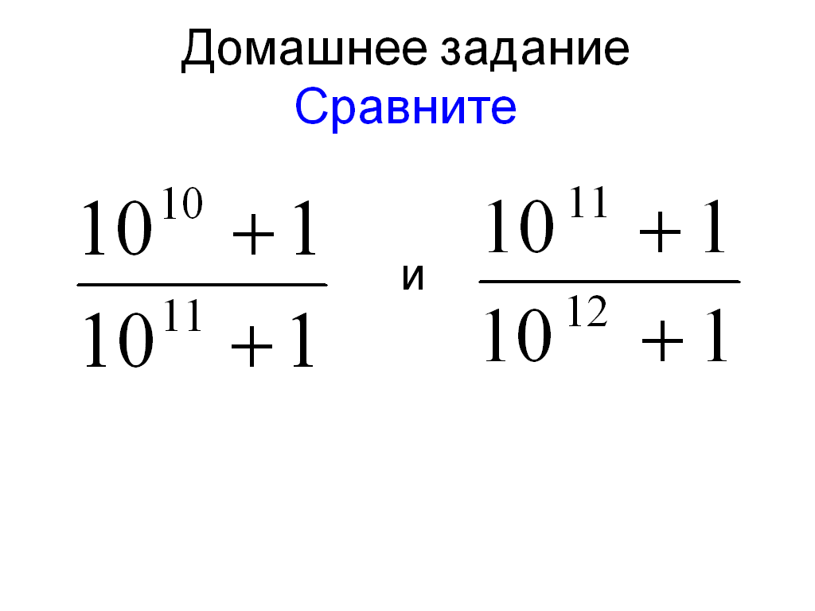
Решение :
Вычтем из обеих дробей $\frac{1}{\text{10}}$:
$$\frac{{\text{10}}^{\text{10}}+1}{{\text{10}}^{\text{11}}+1}−\frac{1}{\text{10}}=\frac{\text{10}({\text{10}}^{\text{10}}+1)−({\text{10}}^{\text{11}}+1)}{\text{10}({\text{10}}^{\text{11}}+1)}=\frac{{\text{10}}^{\text{11}}+\text{10}−{\text{10}}^{\text{11}}−1}{{\text{10}}^{\text{12}}+\text{10}}=\frac{9}{{\text{10}}^{\text{12}}+\text{10}}$$
$$\frac{{\text{10}}^{\text{11}}+1}{{\text{10}}^{\text{12}}+1}−\frac{1}{\text{10}}=\frac{\text{10}({\text{10}}^{\text{11}}+1)−({\text{10}}^{\text{12}}+1)}{\text{10}({\text{10}}^{\text{12}}+1)}=\frac{{\text{10}}^{\text{12}}+\text{10}−{\text{10}}^{\text{12}}−1}{{\text{10}}^{\text{13}}+\text{10}}=\frac{9}{{\text{10}}^{\text{13}}+\text{10}}$$
$\frac{9}{{\text{10}}^{\text{12}}+\text{10}}>\frac{9}{{\text{10}}^{\text{11}}+\text{10}}$ Значит, $\frac{{\text{10}}^{\text{10}}+1}{{\text{10}}^{\text{11}}+1}>\frac{{\text{10}}^{\text{11}}+1}{{\text{10}}^{\text{12}}+1}$
- Спасибо, ребята, за достойное участие в нашем сегодняшнем «сражении»!

